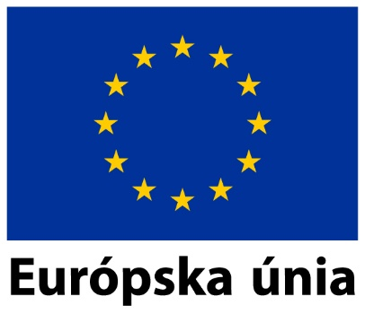 | „Tento projekt je spolufinancovaný z Európskeho fondu regionálneho rozvoja“
Názov a sídlo prijímateľa: | GEPARD, s.r.o., Kružlovská Huta 178, 08604 Kružlov
Názov projektu: | Modernizácia výroby firmy GEPARD, s.r.o.
Začiatok realizácie projektu: | 12/2018
Koniec realizácie projektu: | 08/2019
Hlavný cieľ projektu: | Cieľom projektu je zvýšenie konkurencieschopnosti firmy GEPARD, s.r.o., a to prostredníctvom obstarania moderných technológií "Optimalizačná píla na rezivo“, „Formátovacie centrum“ a „5-osé CNC obrábacie, frézovacie a vŕtacie centrum".
Miesto realizácie projektu: | Kružlov
Výška poskytnutého príspevku: | 153 461,55 €
Logo operačného programu: | 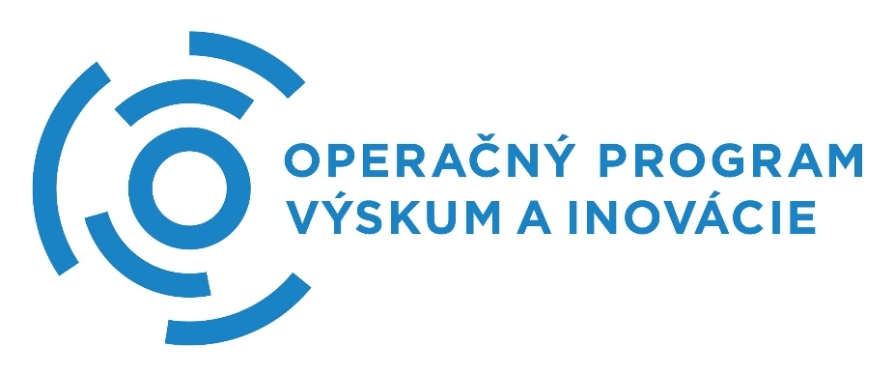
Odkazy na webové sídla: | www.opvai.sk / www.partnerskadohoda.gov.sk
Fotodokumentácia: | Priebežne budeme aktualizovať

